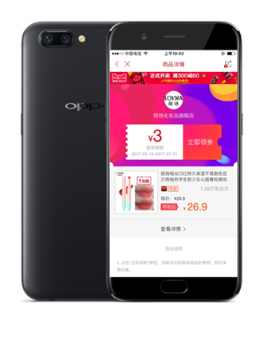

这种二合一页面有诸多优点：  
（1）链路优化，提升转化：无线端的导购landing页面支持唤起手机淘宝，实现免登陆。缩短消费者操作路径，提升用户体验，提高转化率。  
（2）优惠权益，刺激消费：一个心仪的商品搭配一张优惠券，再省一道，又减一笔的讯息会迅速激发消费者下单购买的欲望，一笔消费者心中“超值”的购物就此达成！  
  
  
现在联盟平台有诸多带券商品，怎么选到更好的？怎么快速拿到优惠券的实时信息？这些选品方面的提效问题值得关注！  
为解决这类问题，联盟平台特别推出优惠券精品物料API，基于联盟数据算法，沉淀出优惠券的热门商品和品牌商品，并将优质商品list通过API输送给各位淘宝客！  
  
现在让我们来看看这些优秀的“优惠券精品物料API”有哪些功能，权限如何获取吧！  
**特别说明：权限开通在媒体的联盟appkey上，有联盟appkey的才能使用。**  
**高级权限有申请标准哦！**  
**导览**

|  |  |  |  |
| --- | --- | --- | --- |
| 中文名 | API名 | API地址 | 权限标准 |
| 好券直播API【导购】 | taobao.tbk.dg.coupon.realtime.recommend | http://open.taobao.com/docs/api.htm?&apiId=29824 | 邀约制，月日均点击大于5W，月日均alipay金额大于10W，可申请 |
| 品牌券API【导购】 | taobao.tbk.dg.coupon.brand.recomme | http://open.taobao.com/docs/api.htm?scopeId=12626&apiId=29825 | 邀约制，月日均点击大于5W，月日均alipay金额大于10W，可申请 |
| 好券清单API【导购】 | taobao.tbk.dg.item.coupon.get | http://open.taobao.com/docs/api.htm?&apiId=29821 | 申请基础API权限包，即刻获取 |

API功能及开放规则介绍  
好券清单API【导购】taobao.tbk.dg.item.coupon.get  
**基础功能：**通过api获取昨日热门优惠券商品1万条，输入关键词可获取100条优质优惠券商品，包含直接的推广链接  
**使用场景：**  
**如下为用户端搭建页面场景**

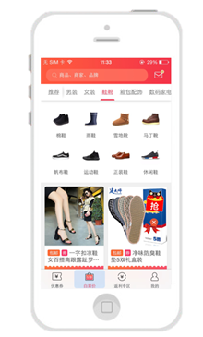

**如下为搜券场景**

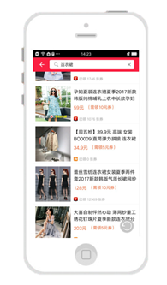

每日获取前一天的热门TOP1万商品，通过关键词检索获得100个热门商品，可以通过关键词检索或者输入类目ID的结果搭建频道页面，也可以做成用户端产品。  
**权限开通规则：**  
网站或无线APP备案审核通过。  
网站或无线APP正确部署淘点金组件。  
网站或无线APP对应的site扣分<18分。  
**获取方式：**  
此权限为淘宝客基础API权限，申请淘宝客API权限即可获取  
基础包权限获取==》基础权限为自主获取，在完成淘宝客后台渠道备案后，点击申请，即可获取。  
如下图所示

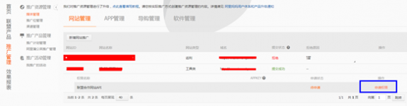

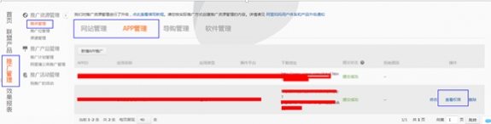

好券直播API【导购】taobao.tbk.dg.coupon.brand.recommend  
品牌券API【导购】taobao.tbk.dg.coupon.brand.recommend  
**基础功能：**通过关键词查询商品，每个关键词返回200条优质优惠券商品。  
**使用场景：**  
通过关键词检索的结果搭建频道页面。如图所示：

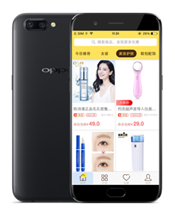

**获取方式：**  
此权限为高级权限，需要单独申请开通,如有开通意向且符合开通标准，https://tsw.taobao.com/task/questionnaire.htm?taskId=9055  
特别说明：权限每10个工作日审核一次，结果发送给淘宝客注册的邮箱及旺旺。  
**权限标准：**  
网站或无线APP备案审核通过。  
网站或无线APP正确部署淘点金组件。  
网站或无线APP对应的site扣分<18分。  
媒体（网站或APP渠道）近30天日均点击量≥5万，近30天日均成交金额≥10W  
无线APP在应用市场上的用户下载量大于等于100万或DAU（日活跃用户数）大于等于30万.  
网站不得为：返利渠道、代购网站。  
**清退规则：**  
此权限每月review，出现以下情节，阿里妈妈将立即终止该推广者的API使用权限，因此导致的推广内容无法展现、收入无法统计支取等由推广者自行负责。  
不符合API权限包开放规则。  
拥有api权限的推广者连续30对应API无调用量或无成交量。  
推广过程中存在违规、作弊行为。  
  
  
  
F&Q  
1.一个重要的传参错误！  
adzoneID，备案网站和APPKEY的三者统一，才可对不同渠道的推广效果做可视化appkey数据统计。**如果APPKEY和adzoneID不匹配或传递参数错误，会不算淘客交易，切记!**  
2.什么是adzoneID，备案网站和APPKEY的三者统一？  
PID三段如下：一个备案网站对应一个siteID和一个唯一的appkey，但是一个备案网站下可以建立多个adzoneID。在传入参数的时候，adzoneID必须是属于这个备案网站下的，才可以传递参数正确。

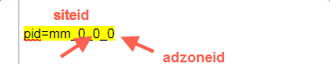

1. api获取的商品，我们还需要申请高佣和转pid吗  
   优惠券物料API会对比营销计划、鹊桥计划、通用计划中的佣金比率，转三者中最高佣的链接，如果想要获取最高佣金，可自行申请。

